Lección 10: Algoritmos de resta (parte 3)
- Aprendamos otro algoritmo para restar.

Calentamiento: Observa y pregúntate: Dígitos que desaparecen
¿Qué observas? ¿Qué te preguntas?
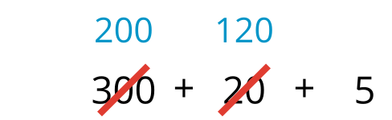

10.1: Un nuevo algoritmo de resta
Andre y Clare encontraron el valor de $528−271$. Así empezaron su trabajo.
Algoritmo de Andre
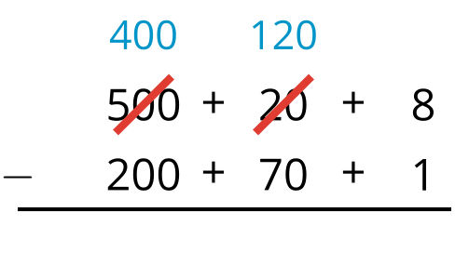
Algoritmo de Clare
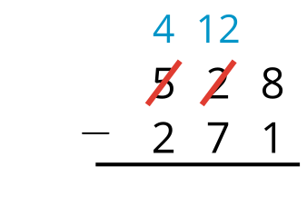
- Completa los dos algoritmos para encontrar la diferencia.
- Andre y Clare empezaron a restar de formas distintas. ¿Cómo influyó cada forma de empezar en los pasos que siguieron para encontrar la diferencia?

10.2: Prueba el algoritmo de Clare
Clare usó un algoritmo para encontrar el valor de $538−156$.
Intenta usar su algoritmo para encontrar el valor de cada diferencia.
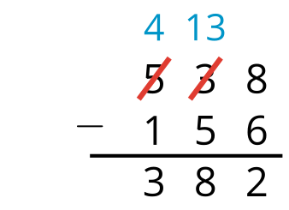
- $691−358$
- $926−584$
- $317−182$
- $492−325$
© CC BY 2021 Illustrative Mathematics®

